Назначение и условия применения программ:

*Назначение программы:*

«Технология подключения базы данных к настольному приложению» - система, выполненная в виде электронного справочника. Эта система предназначена для хранения справочных материалов по технологиям подключения БД к приложению, а также для тестирования пользователей по этим справочным материалам.

*Условия выполнения программы:*

*Требования к техническому обеспечению системы:*

* Процессор: 32- или 64-разрядный процессор с тактовой частотой 1 ГГц или выше;
* Оперативная память: 1 ГБ (для 32-разрядных систем); 2 ГБ (для 64-разрядных систем);
* Свободное место на жестком диске: 4 ГБ свободного места на диске;
* Монитор: Разрешение 1280 x 800;
* Графический процессор: для использования аппаратного ускорения требуется видеоадаптер, поддерживающий DirectX 10;
* Клавиатура, мышь.

*Требования к программному обеспечению АС:*

* Система должна запускаться на ОС Windows 10 и выше.

*Характеристика программы:*

*Обращение к программе:*

Для вызова программы используется ярлык «Технология подключения базы данных к настольному приложению» или exe-файл «Технология подключения базы данных к настольному приложению».

*Входные и выходные данные:*

Входные и выходные данные в программе присутствуют только в разделе с тестом. Входными данными являются фамилия и имя пользователя, а выходными данными являются результат теста и просмотр всех результатов тестов.

*Сообщения:*

При нажатии по кнопке для копирования текста (Рис. 1, 2) появляется всплывающее окно (Рис. 3).

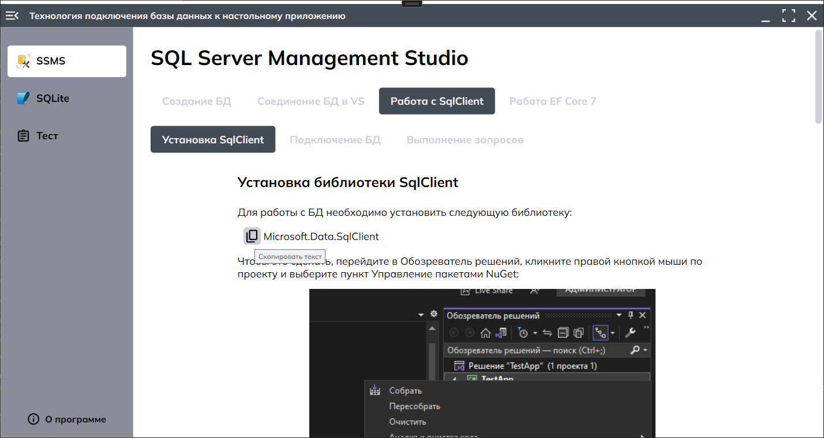 Рисунок 1. Кнопка копирования текста

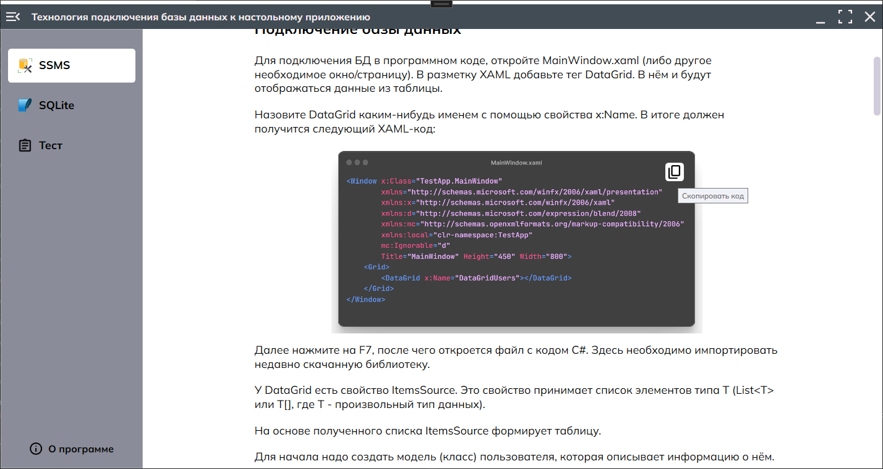 Рисунок 2. Кнопка копирования текста на изображении

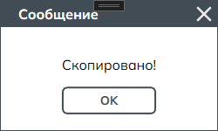

Рисунок 3. Окно с сообщением

Сообщение уведомляет, что текст был скопирован. Для закрытия всплывающего окна необходимо нажать на крестик в левом верхнем углу, либо нажать на кнопку «ОК».

Если пользователь оставляет поле ввода пустым (Рис. 4) и нажмёт на кнопку «ПРОЙТИ», то появится следующее окно с сообщением (Рис. 5):

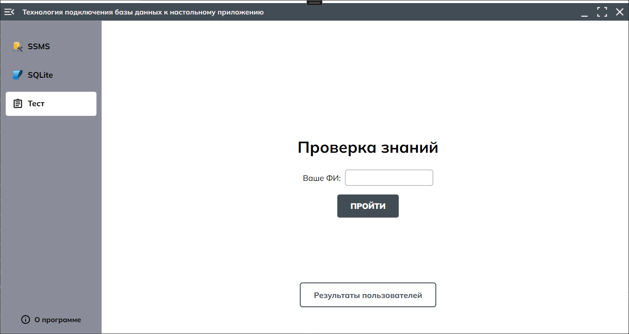 Рисунок 4. Раздел с тестом

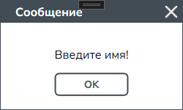

Рисунок 5. Окно с сообщением

Сообщение просит пользователя о том, чтобы он ввёл своё имя в поле ввода. Для закрытия всплывающего окна необходимо нажать на крестик в левом верхнем углу, либо нажать на кнопку «ОК».